3Б класс. Родной (татарский) язык. 14.04.2020.
Тема: Өндәү (боеру) җөмлә.
- Кабатла. Нинди җөмлә төрләрен беләсең? Сорау җөмлә дип нинди җөмлә атала? Җөмлә ахырында нинди тыныш билгеләре куела?
- Бу җөмләләрнең төрен билгелә (телдән).
Кеше туа, күзен ача. Нинди бөек минутлар! Кеше туа. Аның күз алдында якты йолдызлар яна!
- Теманы дәреслектән укып өйрән (Татар теле, 47 нче бит).
- Теманы аңлаганыңны белү өчен күнегүләр эшләп кара (язмача).
- Дәфтәргә число, сыйныф эше дип язып куй.
- Матур язу өстендә эшлә һәм сүзләрнең дөрес язылышын исеңдә калдыр:
Җиңел кәсеп эзләп йөрмә,
Авыр эштә тырыш.
Җир күчәрен әйләндерә
Намус, Хезмәт, Бурыч!
- 47 нче бит, 60 нчы күнегү- өндәү җөмләләрне генә яз.
- 47 нче бит, 61 нче күнегү- өндәү җөмләләрне һәм сорау җөмләләрне күчереп яз.

- Өй эше. “Мактану хур итә, тыйнаклыкка ни җитә” мәкале турында әти-әниең белән фикерләш (телдән).

3Б класс. Родной (татарский) язык. 15.04.2020.
Тема: Тойгылы җөмлә.
- Кабатла. Нинди җөмлә төрләрен беләсең? Сорау җөмлә дип нинди җөмлә атала?Өндәү (боеру) җөмлә дип нинди җөмлә атала? Җөмләләр ахырында нинди тыныш билгеләре куела?
- Җөмлә төрләренә мисаллар китер (телдән).
- Теманы дәреслектән укып өйрән (Татар теле, 49 нчы бит).
- Теманы аңлаганыңны белү өчен күнегүләр эшләп кара (язмача).
- Дәфтәргә число, сыйныф эше дип язып куй.
- Матур язу өстендә эшлә һәм сүзләрнең дөрес язылышын исеңдә калдыр:
-Син яраткан иң матур сүз
Нинди сүз, әйт, бәбкәем?
- Иң назлы сүз, иң якын сүз,
Ул матур сүз- әнкәем!

- 49 нчы бит, 62 нче күнегү- тойгылы җөмләләрне әйт.
- 51 нче бит, 66 нчы күнегү- текстны күчереп яз.

- Өй эше. 51 нче бит,65 нче күнегү- Казан турында шигырьне укы һәм эчтәлегенә туры китереп, 5-7 җөмләдән торган хикәя яз, тикшерү өчен укытучыга җибәр.

3Б класс. Родной (татарский) язык. 16.04.2020.
Тема: “Җөмлә” темасы буенча алынган белемнәрне ныгыту. Грамматик биремле контроль күчереп язу №4.
- Дәфтәргә яз:
Число (16-кушма сүз икәнен исеңә тәшер)
Күчереп язу.

2. Текстны хатасыз күчереп яз һәм грамматик биремне үтә.
Шауласыннар урманнар.

Табигать ! Серле дә син, гүзәл дә син! Миңа калса, табигатьнең иң гүзәл почмагы – урмандыр.
Җәй көннәрендә ул бигрәк тә матур. Күз явын алырлык ямь-яшел күлмәге генә ни тора! Ә күпме чәчәкләр үсә.
Сусаган кеше су эчим дисә, саф сулы кечкенә генә елгасы бар. Ул шулкадәр чиста,тонык! Әйтерсең көзге куеп киткәннәр.
Әнә хуш исле кызыл җиләкләр! Кәрзиннәрең, чиләкләрең тулганчы җый гына! (60 сүз)
Грамматик бирем
- Әйтелү максаты ягыннан җөмлә уйлап язарга:
1 вариант: сорау җөмлә.
2 вариант: өндәү җөмлә.

- Эшне тәмамлагач, тикшерү өчен укытучыга җибәр. (Ватсап)

- Өй эше. Мөстәкыйль эш дәфтәрендә 96 нчы күнегү биремнәрен үтә (49 нчы бит).

3Б класс. Родной (татарский) язык. 17.04.2020.
Тема: Җөмлә кисәкләре. Хаталар өстендә эш.
- Белемнәреңне яңарт.
- Дәфтәргә число, сыйныф эше дип язып куй.
- Матур язу өстендә эшлә һәм сүзләрнең дөрес язылышын исеңдә калдыр:
Көннәр аяз, күктән алсу
Нур сибеп кояш көлә.
Җиргә тама көмеш тамчы -
Сагынып көткән яз килә.
- Хаталар өстендә эшлә. Дөрес язу кагыйдәләрен исеңә төшер. Дәфтәргә дөрес итеп күчереп яз.
К...яш, очк...н, б...рыч, т...лке, шә...әр, б...рын, к...лак,к...зге, й...кы,й...мгак.

3.Теманы дәреслектән укып өйрән (Татар теле, 52-53 нче бит).
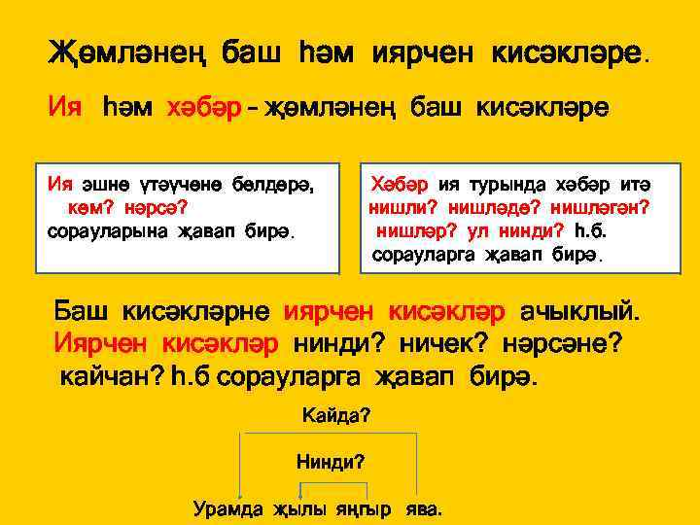

- 53 бит, 68 нче күнегү- күчереп яз, ия һәм хәбәрләрне билгелә һәм сорауларга җавап бир.
- 55 нче бит, 72 нче күнегү- җөмләләрне күчереп яз, җөмлә кисәкләрен билгелә. Аңа кадәр кагыйдәләрне өйрәнеп ал. (54-55 нче битләр).
Өй эше. 54 нче бит, 70 нче күнегү- җөмлә кисәкләрен дөрес урнаштырып, җөмләләрне язарга. Баш кисәкләрнең астына сызарга.

